130318 Le Paludisme

Le paludisme est une maladie grave. Il touche surtout les enfants et les vieux. Ils peuvent en mourir. Et même les adultes sont très fatigués par cette maladie. Aujourd'hui, on parle d'un vaccin. Mais est-ce que le vaccin est efficace ? C'est une grande question. Chez nous, le paludisme est transmis par les moustiques. Et les moustiques, pendant la saison des pluies, il y en a beaucoup.

Exercice 1 - Retapez le texte.

Exercice 2

Vous connaissez la conjugaison du verbe "être"

je suis, tu es, il est, elle est, nous sommes, vous êtes, ils sont, elles sont.

Retapez la conjugaison ici :

Maintenant choisissez une des formes de ce verbe pour compléter les phrases suivantes.

Le paludisme _____ une maladie grave.

Les adultes ______________ très fatigués par cette maladie.

Je ______ malade aujourd'hui.

Ma sœur __________ à l'hôpital pour accoucher.

Tu ______ dans la lumière. Je ne vois rien.

Vous ______ les bienvenus. On va manger bientôt.

Exercice 3

Regardez ces deux phrases. Elles sont construites avec les mots "vaccin" et "efficace".

Aujourd'hui on parle d'un vaccin. Mais est-ce que le vaccin est efficace ?

Construisez des phrases similaires à partir de ces couples de mots.

Voici un autre exemple : "solution" et "bonne"

Aujourd'hui on parle d'une solution. Mais est-ce que la solution est bonne ?

Maintenant à vous...

1) "solution" et "bonne"

2) "vaccin" et "efficace"

3) "découverte" et "utile"

4) '"médicament" et "adapté"

5) "traitement" et "bon pour les enfants"

Exercice 4 : Regardez ces images. Ecrivez une phrase en dessous de chacune qui explique ce que vous voyez.

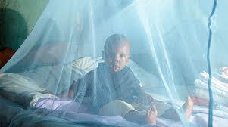

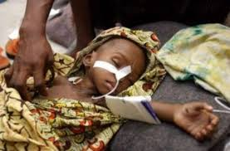

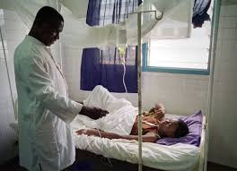

Exercice 5 - Regardez ces deux affiches. Laquelle est la plus efficace à votre avis ? Expliquez pourquoi.

